110學年永年高中藝能領域教學研究會及社群會議紀錄表
社群名稱 | 愛你藝生藝事社群
本次運作 | 次數 | 第2次 | 時間 | 110年10月26日
主講或  指導者 | 謝瑜穎 |  | 場地 | 生涯規劃教室  紀錄：張哲銘
成員簽到表 | 詳附件1
會議記錄 | 案由1：藝能科招開學生評量檢討會議。  說明：第1次評量結束，檢討學生評量相關紀錄。  決議：將討論結果記錄於會議紀錄表中，詳附件2。  案由2：轉知課發會報告事項。  說明：  - 110高中課程計畫填報，若要修改課程的領域，請務必先行告知。111學年度將增設本土語言2學分。  - 普高三第三次段考評量將提前至111年1月5日至7日，請課招通知任課教師已規劃課程。  - 學生學習歷程檔案110-1已經開放，可讓學生開始上傳。  - 重補修學生繳費已經開始，補修開課有部份轉學學生科目有新增，將會有些微增加。  決議：配合辦理。
實施方式及紀錄 | 如決議
本次會議結論、成果或省思 | 請各任課教師依時完成決議內容。
會議照片 | 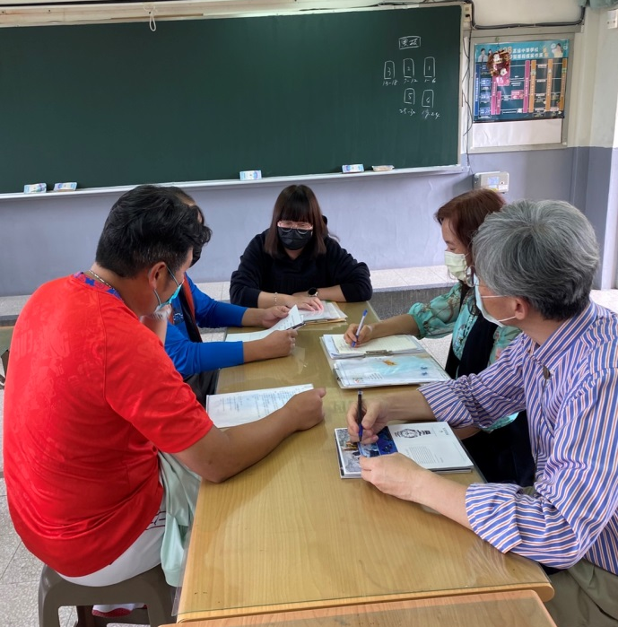  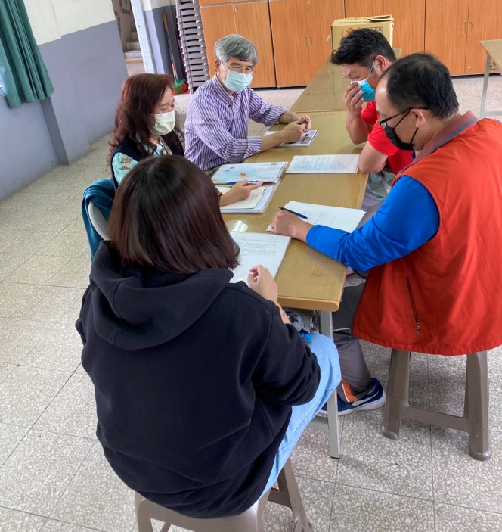

附件1
會議簽到單
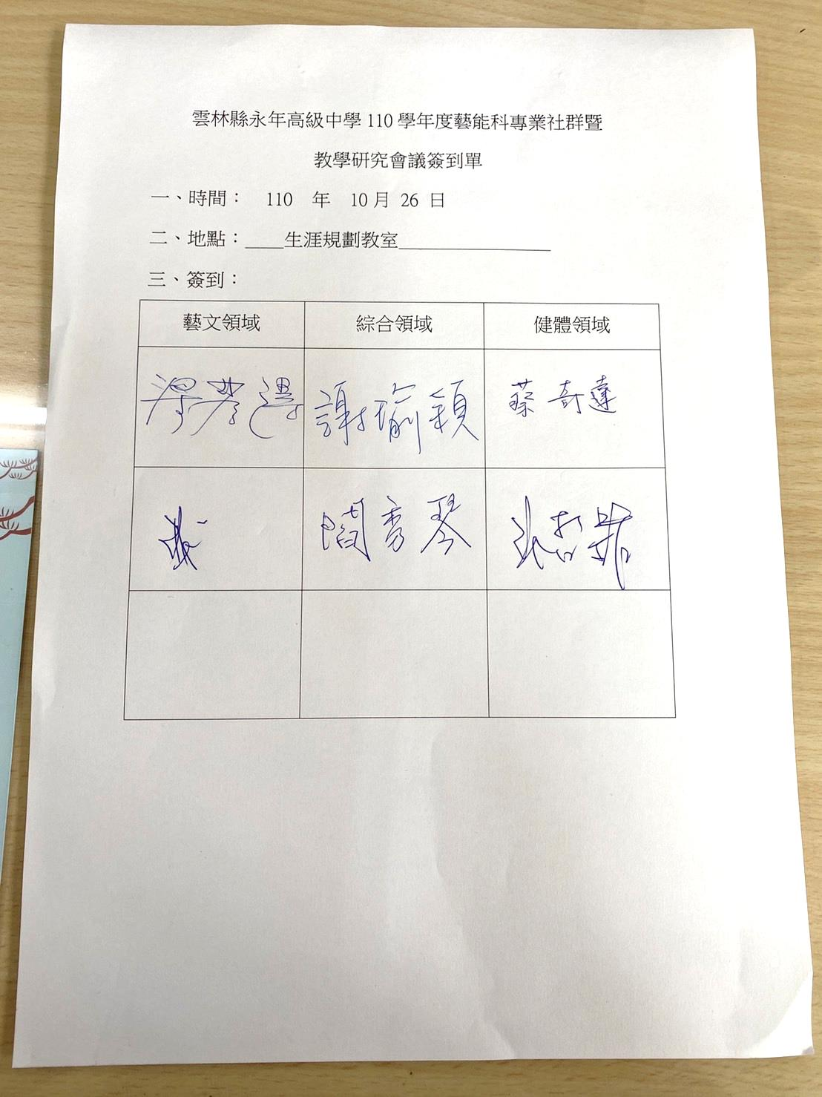

附件2
藝能科學生評量檢討會議
輔導
年段 | 評量內容 | 評量方式 | 評量結果 | 檢討改進
國一 | 製作名片與自我介紹 | 實作、口試 | 少數學生表達較害羞。 | 可協助提問讓學生回答。
國二 | 特質量表 | 學習單 | 少數學生對個人特質較不清楚。 | 舉例或老師以對學生觀察提供建議。
國三 | 生涯手冊建置 | 檔案 | 均能順利完成。 | 確認資料有無缺漏。
體育
年段 | 評量內容 | 評量方式 | 評量結果 | 檢討改進
國一 | 游泳 | 紙筆 | 學生評量結果普遍不佳。 | 教師上課針對學生不清楚的部分多加說明。
國二 | 棒壘球 | 紙筆 | 少數學生不及格。 | 給予重考機會。
國三 | 籃球 | 紙筆 | 幾項規則學生不熟悉。 | 錯的題目罰寫。
美術
年段 | 評量內容 | 評量方式 | 評量結果 | 檢討改進
國一 | 色彩 | 學習單 | 少數學生對色彩調配較不熟練。 | 可藉由畫作讓學生對色彩調配更有概念。
國二 | 雕塑造型 | 學習單 | 少數同學對空間的概念較不熟悉。 | 實際使用立體模板讓學生練習。
國三
生命教育
年段 | 評量內容 | 評量方式 | 評量結果 | 檢討改進
國一 | 天主教問與答 | 學習單 | 少數學生會搞混幾項專有名詞。 | 可以請學生寫下筆記紀錄。
國二 | 家庭故事小書 | 實作 | 少數學生無法準備全家福照片。 | 可以請學生改用繪畫方式呈現。
國三 | 愛的印象畫 | 學習單 | 均能順利完成。 | 教師可以再多舉例，使學生有更多聯想。

